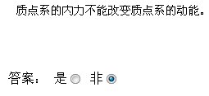

屏幕剪辑的捕获时间: 2008-1-18, 0:49

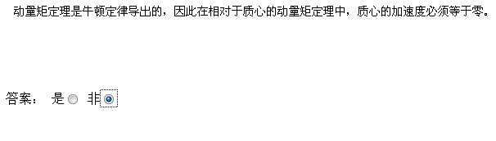

屏幕剪辑的捕获时间: 2008-1-18, 0:50

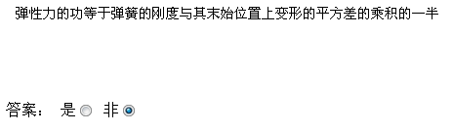

屏幕剪辑的捕获时间: 2008-1-18, 0:51

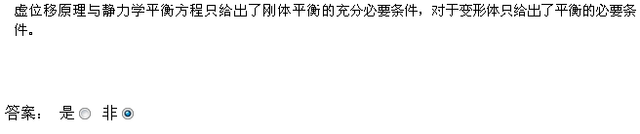

屏幕剪辑的捕获时间: 2008-1-18, 0:53

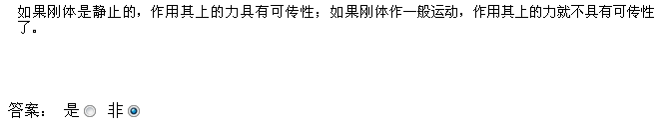

屏幕剪辑的捕获时间: 2008-1-18, 0:54

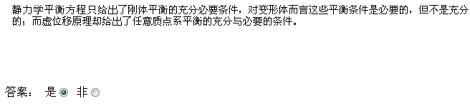

屏幕剪辑的捕获时间: 2008-1-18, 0:55

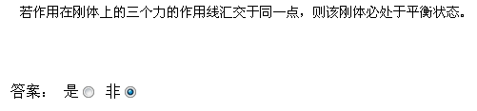

屏幕剪辑的捕获时间: 2008-1-18, 0:56

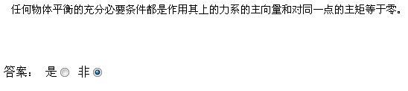

屏幕剪辑的捕获时间: 2008-1-18, 0:58

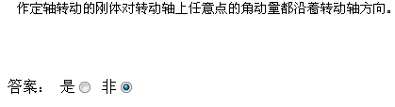

屏幕剪辑的捕获时间: 2008-1-18, 0:58

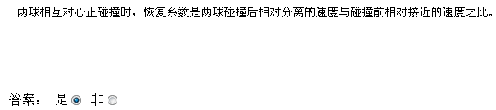

屏幕剪辑的捕获时间: 2008-1-18, 0:59

屏幕剪辑的捕获时间: 2008-1-18, 1:00

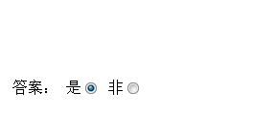

屏幕剪辑的捕获时间: 2008-1-18, 1:01

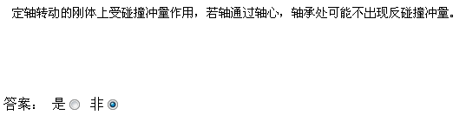

屏幕剪辑的捕获时间: 2008-1-18, 1:03

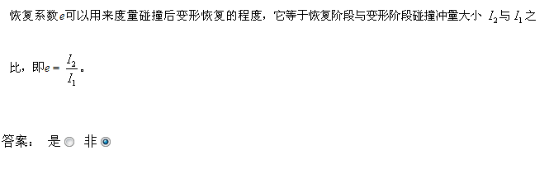

屏幕剪辑的捕获时间: 2008-1-18, 1:03

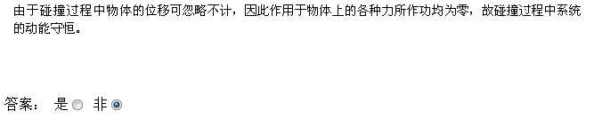

屏幕剪辑的捕获时间: 2008-1-18, 1:03

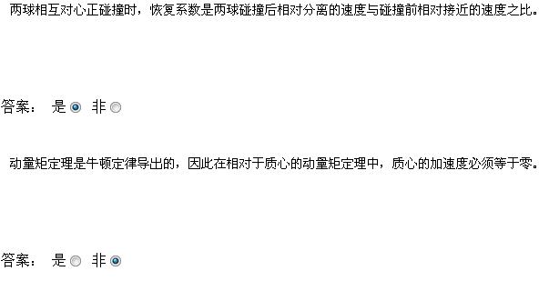

屏幕剪辑的捕获时间: 2008-1-18, 1:04

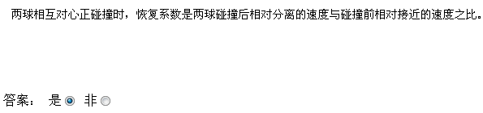

屏幕剪辑的捕获时间: 2008-1-18, 1:05

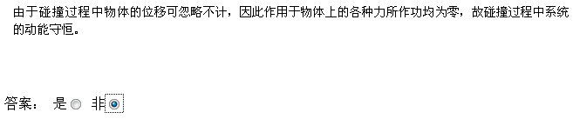

屏幕剪辑的捕获时间: 2008-1-18, 1:08

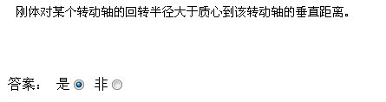

屏幕剪辑的捕获时间: 2008-1-18, 1:08

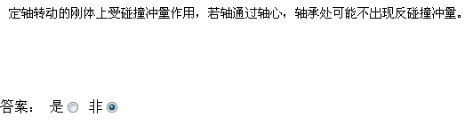

屏幕剪辑的捕获时间: 2008-1-18, 1:12

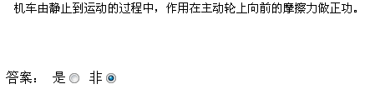

屏幕剪辑的捕获时间: 2008-1-18, 1:13

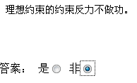

屏幕剪辑的捕获时间: 2008-1-18, 1:14

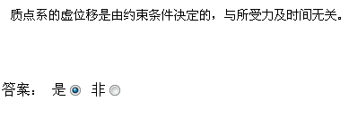

屏幕剪辑的捕获时间: 2008-1-18, 1:16

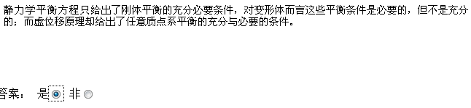

屏幕剪辑的捕获时间: 2008-1-18, 1:17

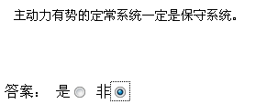

屏幕剪辑的捕获时间: 2008-1-18, 1:17

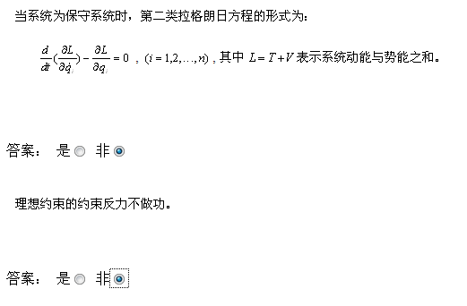

屏幕剪辑的捕获时间: 2008-1-18, 1:18

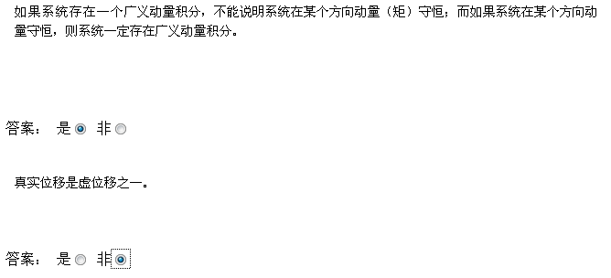

屏幕剪辑的捕获时间: 2008-1-18, 1:18

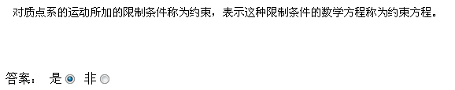

屏幕剪辑的捕获时间: 2008-1-18, 1:19

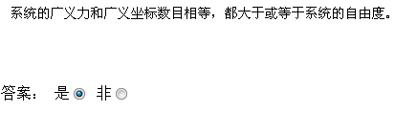

屏幕剪辑的捕获时间: 2008-1-18, 1:19

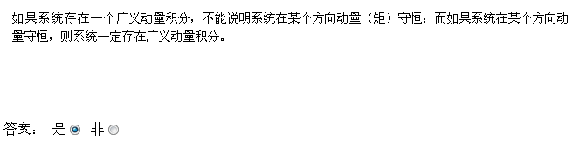

屏幕剪辑的捕获时间: 2008-1-18, 1:20

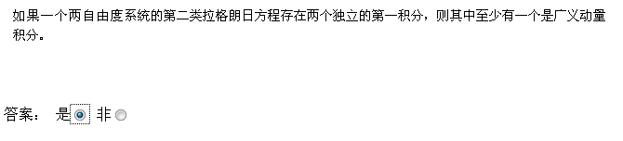

屏幕剪辑的捕获时间: 2008-1-18, 1:21

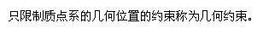

屏幕剪辑的捕获时间: 2008-1-15, 18:23

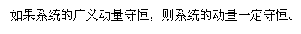

屏幕剪辑的捕获时间: 2008-1-15, 18:24

错误
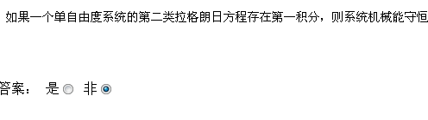

屏幕剪辑的捕获时间: 2008-1-15, 18:26

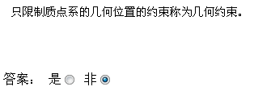

屏幕剪辑的捕获时间: 2008-1-15, 18:27

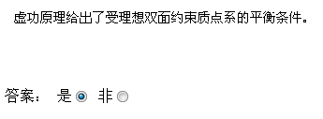

屏幕剪辑的捕获时间: 2008-1-15, 19:10

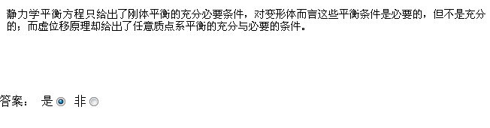

屏幕剪辑的捕获时间: 2008-1-15, 19:12

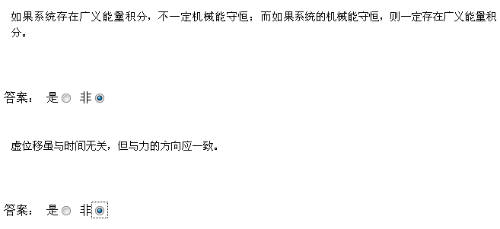

屏幕剪辑的捕获时间: 2008-1-15, 20:24

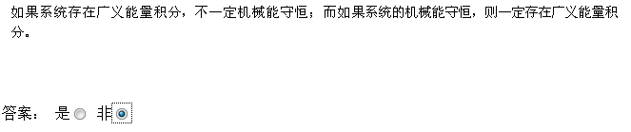

屏幕剪辑的捕获时间: 2008-1-15, 21:48

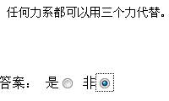

屏幕剪辑的捕获时间: 2008-1-15, 22:00

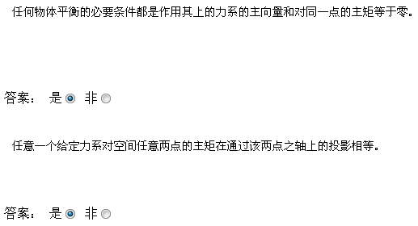

屏幕剪辑的捕获时间: 2008-1-15, 22:00

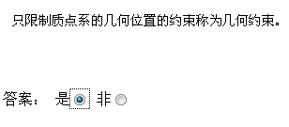

屏幕剪辑的捕获时间: 2008-1-15, 22:37

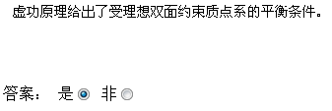

屏幕剪辑的捕获时间: 2008-1-15, 22:38

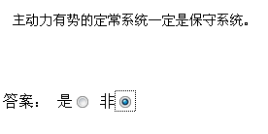

屏幕剪辑的捕获时间: 2008-1-15, 22:47

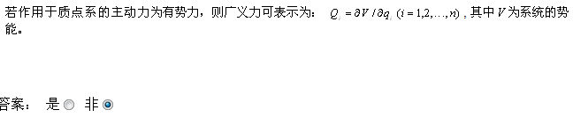

屏幕剪辑的捕获时间: 2008-1-15, 23:17

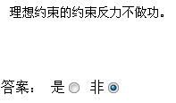

屏幕剪辑的捕获时间: 2008-1-15, 23:36

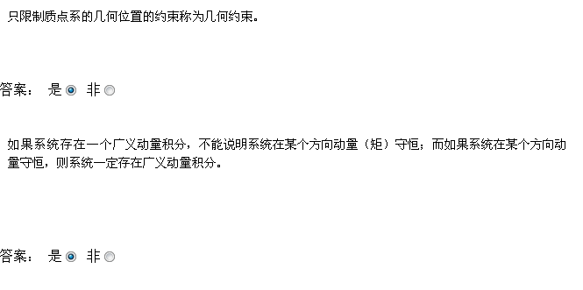

屏幕剪辑的捕获时间: 2008-1-15, 23:48

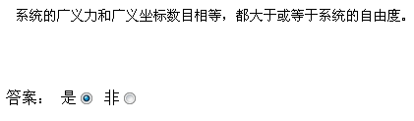

屏幕剪辑的捕获时间: 2008-1-16, 0:04

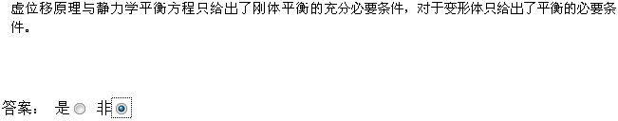

屏幕剪辑的捕获时间: 2008-1-16, 0:05

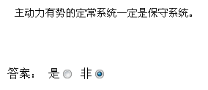

屏幕剪辑的捕获时间: 2008-1-16, 8:17

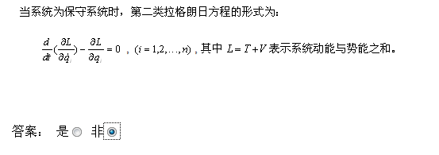

屏幕剪辑的捕获时间: 2008-1-16, 8:19

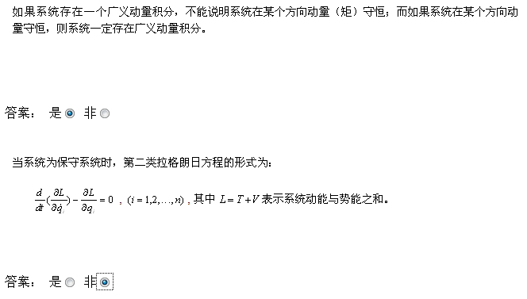

屏幕剪辑的捕获时间: 2008-1-16, 8:25

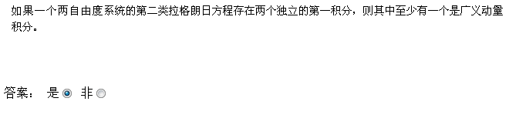

屏幕剪辑的捕获时间: 2008-1-16, 8:25

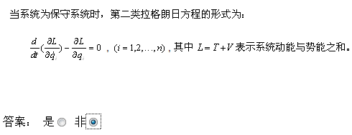

屏幕剪辑的捕获时间: 2008-1-16, 8:41

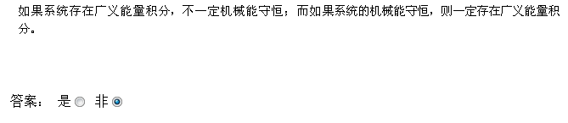

屏幕剪辑的捕获时间: 2008-1-16, 10:04

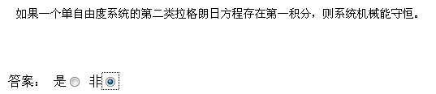

屏幕剪辑的捕获时间: 2008-1-16, 10:05

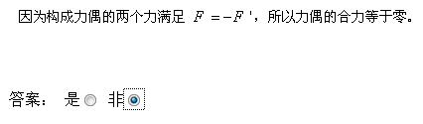

屏幕剪辑的捕获时间: 2008-1-16, 10:38

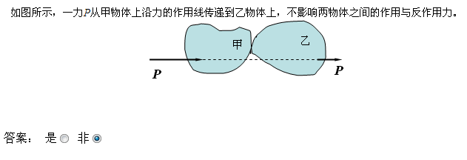

屏幕剪辑的捕获时间: 2008-1-16, 10:48

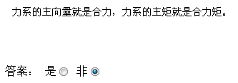

屏幕剪辑的捕获时间: 2008-1-16, 11:30

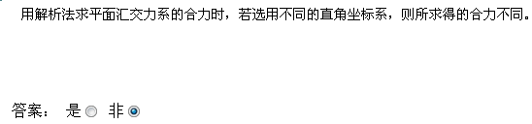

屏幕剪辑的捕获时间: 2008-1-16, 11:38

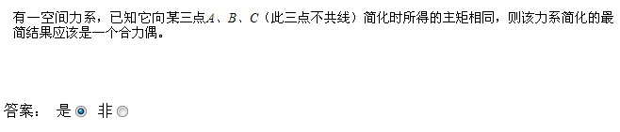

屏幕剪辑的捕获时间: 2008-1-16, 11:45

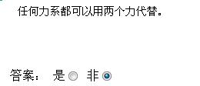

屏幕剪辑的捕获时间: 2008-1-16, 12:52

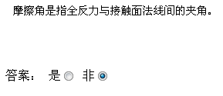

屏幕剪辑的捕获时间: 2008-1-16, 13:18

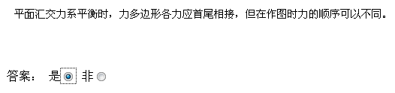

屏幕剪辑的捕获时间: 2008-1-16, 15:29

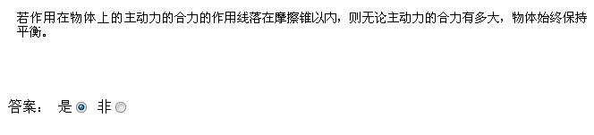

屏幕剪辑的捕获时间: 2008-1-16, 15:30

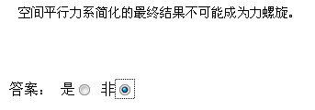

屏幕剪辑的捕获时间: 2008-1-16, 15:30

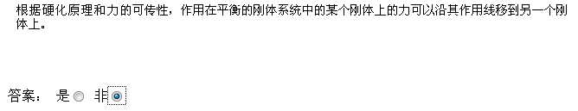

屏幕剪辑的捕获时间: 2008-1-16, 15:31

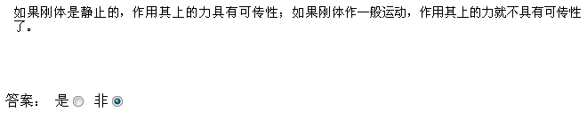

屏幕剪辑的捕获时间: 2008-1-16, 15:31

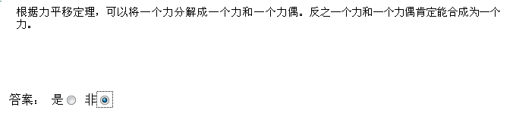

屏幕剪辑的捕获时间: 2008-1-16, 15:32

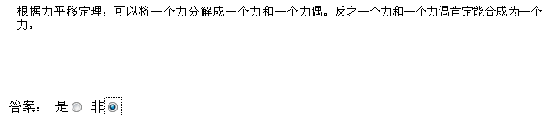

屏幕剪辑的捕获时间: 2008-1-16, 15:32

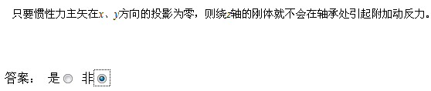

屏幕剪辑的捕获时间: 2008-1-16, 15:34

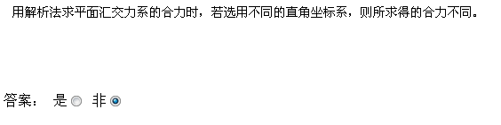

屏幕剪辑的捕获时间: 2008-1-16, 15:34

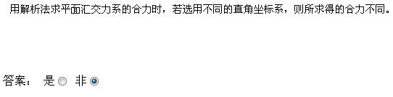

屏幕剪辑的捕获时间: 2008-1-16, 19:17

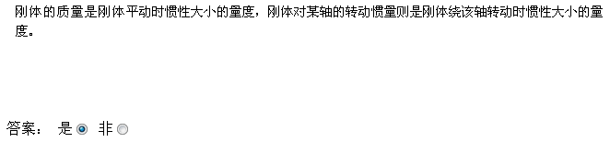

屏幕剪辑的捕获时间: 2008-1-16, 20:00

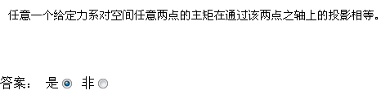

屏幕剪辑的捕获时间: 2008-1-16, 21:13

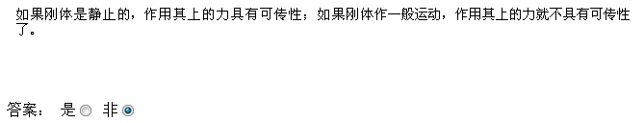

屏幕剪辑的捕获时间: 2008-1-16, 21:27

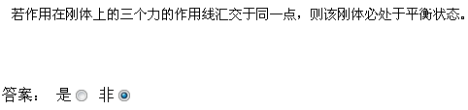

屏幕剪辑的捕获时间: 2008-1-16, 21:34

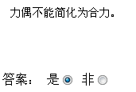

屏幕剪辑的捕获时间: 2008-1-16, 22:03

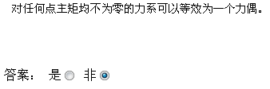

屏幕剪辑的捕获时间: 2008-1-16, 22:06

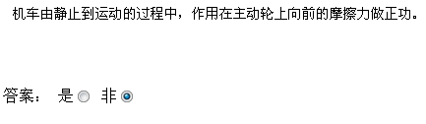

屏幕剪辑的捕获时间: 2008-1-16, 22:07

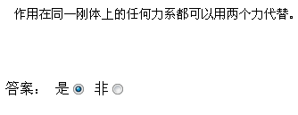

屏幕剪辑的捕获时间: 2008-1-16, 22:07

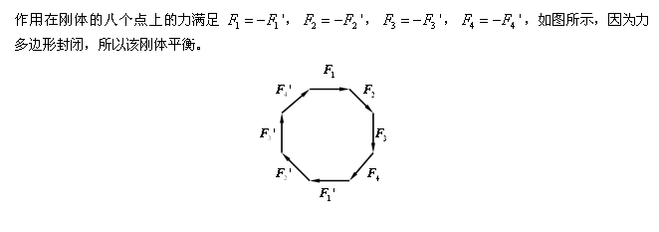

屏幕剪辑的捕获时间: 2008-1-16, 22:15

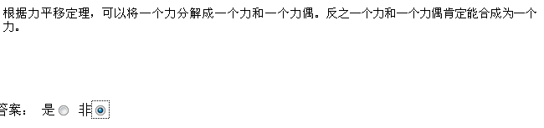

屏幕剪辑的捕获时间: 2008-1-16, 22:31

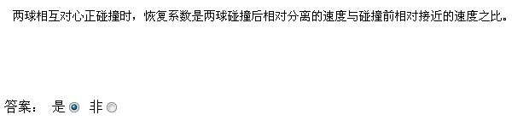

屏幕剪辑的捕获时间: 2008-1-17, 8:06

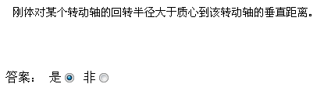

屏幕剪辑的捕获时间: 2008-1-17, 10:22

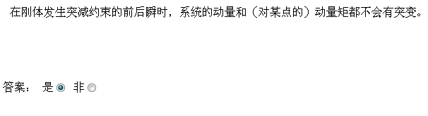

屏幕剪辑的捕获时间: 2008-1-17, 10:49

